これからの
支部イベント
【お知らせ掲示板】

■貴船園ひのきしん
貴船町にある特別養護老人ホームで
毎月「ひのきしん」してます。

〇８／１０（土）１０：００～
屋外除草
〇９／１０（火）

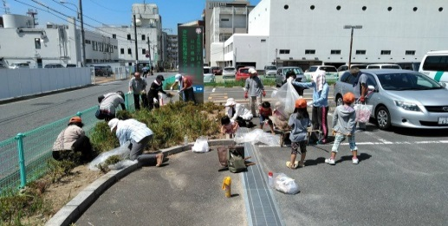

■婦人会
鳴り物勉強会
どなたでも参加できます

〇８／９（金）９：３０～
堺関分教会
*８月は会場が堺関分教会です。お間違えのないようにお願い致します。
★女鳴り物のメンテナンスもありますので、どうぞ持ち込んで下さい。

■婦人会
「創立110周年
会員決起の集い」

〇8/30教務支庁 13:00～
〇9/16山陽大教会13:00～
*まだ参加されていない方は是非ご参加下さい。

■雅楽練習
初心者でも歓迎♪

〇8/11(日)１３:30～1５:30
〇小門海分教会
★参加の方はできれば
事前連絡をお願い致します。

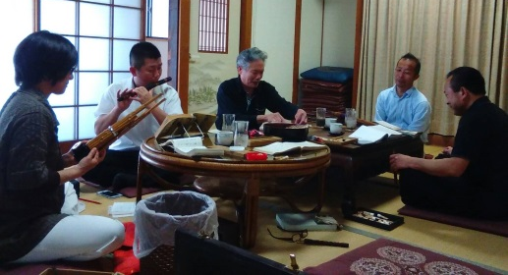
■福祉厚生部
第37回福祉厚生部
おつとめまなび総会

〇８／２８（水）９：００受付
１０：００～１５：００
〇教務支庁
〇記念講話：崎田はつえ先生
（山陽・豊筑分教会長）
〇参加御供：１，０００円
〇申込締切：８／１５
小門海・林まで
■布教部
全教一斉にをいがけデー

〇８月支部例会で詳細を決めます。
〇９／２８（土）ブロック毎に
教会長路傍講演とにをいがけ
〇９／２９（日）
午前：支部一斉神名流し
午後：感話大会2～3名
BBQ(馬関分)
〇９／３０（月）
教区一斉ひのきしんデー
（山口宇部医療センター）
*ブロック毎に車乗り合わせ
*移動献血車来ます。
採血のご協力お願いします。

■喜勇会
８月のにをいがけ予定

〇「西徳心分教会拠点」
８/15(木)13:30～
〇「下関駅」
８/19(月)1３:３0～
ねりあい14:30～廣関
〇「下関駅」
８/３１(土)10:00～
★持参品：自教会名入り
パンフレット
お茶等の水分
★お問い合わせ先・廣関：近藤栄一070-1542-3390
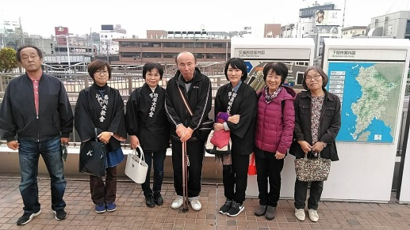

■青年会
「第95回青年会総会
山口教区便」

〇10/26(土)～10/27（日）
〇下関9時頃発
27日は夜9時頃着
〇往復5,000円 片道3,000円
〇詳細は9/7例会で
■山口教区支部対抗
ソフトバレーボール大会

〇8/29（木）10:30集合
11:00～15:00予定
〇山口南総合センター体育館
〇昼食と飲み物は各支部で用意
〇スポーツ保険加入の関係上、8/15までに申込

